Previerka – priamka v analytickej geometrii Skupina: „A“

1./ Napíšte parametrické rovnice priamky, ktorá prechádza bodmi 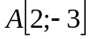 , 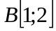 .
Nájdite jej všeobecnú rovnicu a tiež smernicový tvar.

2./ Vypočítajte priesečník priamky  a , ak 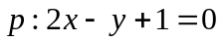 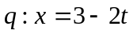
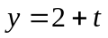

3./Vypočítajte vzdialenosť bodu 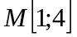 od priamky 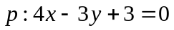

Previerka – priamka v analytickej geometrii Skupina: „A“

1./ Napíšte parametrické rovnice priamky, ktorá prechádza bodmi , .
Nájdite jej všeobecnú rovnicu a tiež smernicový tvar.

2./ Vypočítajte priesečník priamky a , ak

3./Vypočítajte vzdialenosť bodu od priamky

Previerka – priamka v analytickej geometrii Skupina: „B“

1./ Napíšte parametrické rovnice priamky, ktorá prechádza bodmi 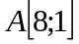 , 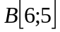 .
Nájdite jej všeobecnú rovnicu a tiež smernicový tvar.

2./ Vypočítajte priesečník priamky a , ak 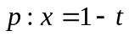 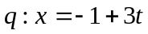
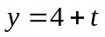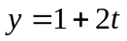

3./Vypočítajte vzdialenosť bodu 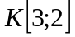 od priamky 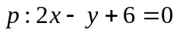

Previerka – priamka v analytickej geometrii Skupina: „B“

1./ Napíšte parametrické rovnice priamky, ktorá prechádza bodmi , .
Nájdite jej všeobecnú rovnicu a tiež smernicový tvar.

2./ Vypočítajte priesečník priamky a , ak

3./Vypočítajte vzdialenosť bodu od priamky

